Cài đặt môi trường

Để chạy C++ các em cần sử dụng một IDE có thể chạy được C++, khuyên dùng DevC++ để chạy vì thông thường trong các cuộc thi đều sẽ có IDE này

Cách tải DevC++

Truy cập: <https://sourceforge.net/projects/orwelldevcpp/>

Chọn **Download**:

Chờ sau khi đã tải xong thì mở file vừa tải và cài đặt

Bước 1: Chọn ngôn ngữm không có tiếng Việt nên để mặc định là English

Chọn **I Agree**

Chọn **Next**

Chọn **Install**

Chờ các thư viện được tải về

Chọn finish, lúc này em đã cài đặt xong DevC++

Sau khi cài đặt xong DevC++ sẽ tự động mở ra:

Ban đầu cần chọn một số cài đặt cho DevC++, em chọn **next** hết nha.

Cách tạo chương trình: Màn hình làm việc của DevC++ sẽ như bên dưới

Để tạo mới một chương trình C++, các em chọn File -> new -> Source File, hoặc tổ hợp phím Ctrl + N

Tiếp theo chọn file-> save, hoặc tổ hợp phím ctrl + S đẻ đặt tên cho chương trình, ví dụ mình sẽ đặt tên là test

Chọn save.

Tiếp theo gõ thử đoạn chương trình sau vào cửa số làm việc:

#include <iostream>

using namespace std;

int main() {

cout << "Hello world!";

}

Để chạy thử chương trình thì các em bấm vào biểu tượng sau;

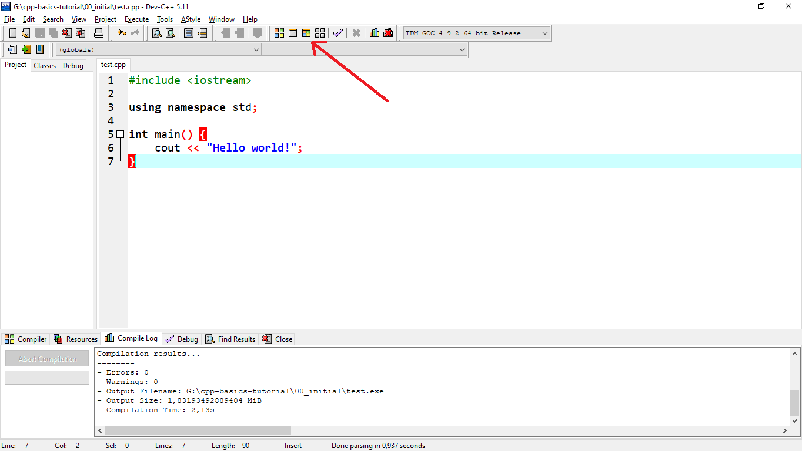

Nếu có cửa sổ mới hiện ra kết quả như bên dưới thì em đã cài đặt thành công.

Đây là bước khởi đầu, nó rất quan trọng, sau này chính em sẽ là người tự tạo ra những chương trình cửa riêng mình trên chính DevC++. Hãy nhớ là có khó khăn gì thì phải hỏi anh liền nha.